Unidad 1 – Capitulo 1 - Laboratorio 2

1. Manejo de Variables en Aplicación de Consola

Objetivos

Crear una aplicación en modo consola. Familiarizarse con la herramienta de desarrollo en especial la depuración de errores. Conocer el uso y manejo de variables. Utilizar System.String de la BCL.

Duración Aproximada

30 minutos

Pasos

- Ingresar a Visual Studio y crear un nuevo proyecto (File / New / Project…) tipo consola, llamado Lab02:
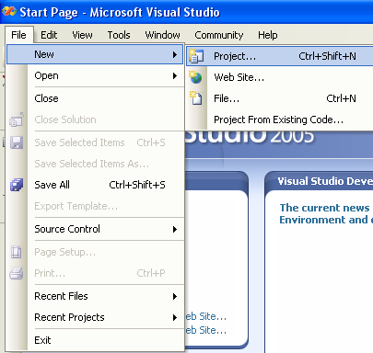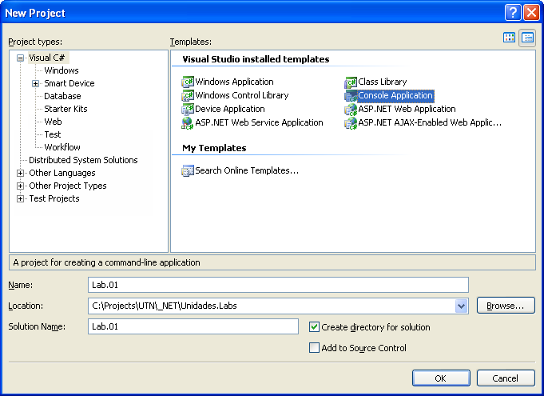
  - Seleccionar en Project Type lenguaje Visual C#
  - Seleccionar Console Application
  - Completar los siguientes datos:
- Nombre del Proyecto (Name): Lab02
- Ubicación de la solución (Location): C:\Proyectos\Unidades\Labs
- Nombre de la Solucion (Solution Name): Lab02
- Crear directorio para la solucion: dejar tildado

NOTA: De esta manera se crea una solucion con un único proyecto Lab01. No es necesario que el nombre de la solucion y del proyecto tengan el mismo nombre.

- Dentro del proyecto buscar con el Solution Explorer, Program.cs y abrirlo con un doble clic. Este es el punto de entrada de la aplicación donde se encuentra el método estático main, que será lo primero que se ejecutará. Todas las aplicaciones tendrán un main, cuya ubicación y estructura dependerá del tipo de proyecto. Las aplicaciones de consola son las más simples.

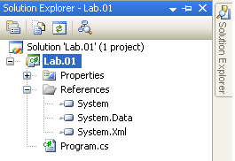

namespace Lab02
{
class Program
{
static void Main(string[] args)
{
}
}
}

Tomarse unos minutos para examinar la herramienta de desarrollo y cada uno de los elementos vistos en la presentación de la IDE.

3) Dentro del método main, se declararán 2 variables, una de tipo string
(cadena de caracteres) y otra de tipo int (entero), y se le asignarán valores

string valor1 = "Este es el valor 1";
int valor2 = 5;

4) Crear una nueva variable de tipo string valor3, e intentar asignar el valor de la variable de tipo int como valor de esta nueva variable.

string valor3 = valor2;

Compilar la solución desde la opcion Build (o con F6)y observar el error en tiempo de compilación que arroja, dado que no soporta que a un string se le asigne el valor de un int. Esto es un error de tipos, que se detecta justamente antes de la ejecución de la aplicación.

Error 1 Cannot implicitly convert type 'int' to 'string'

5) Asignarle el valor de la variable 1 (valor1) a la nueva variable (valor1).

string valor3 = valor1;

6) Mostrar los valores de las variables en pantalla. Para esto, se utilizara un método de la clase Console, que es la que agrupa toda la funcionalidad de las aplicaciones de pantalla en modo texto. Observar al escribir “Console.” las opciones que muestra IntelliSense.

Console.WriteLine(valor1);
Console.WriteLine(valor2);
Console.WriteLine(valor3);

Esto escribirá una linea por cada valor de variable. Observar que WriteLine soporta que se le ingrese un entero o un string, entre otros.

7) Incluir un línea que detenga la ejecución esperando un input del usuario. Esto permite observar el resultado. La clase Console cuenta con un método que permite interrumpir el flujo del programa, esperando el ingreso de un valor.

Console.WriteLine();
Console.WriteLine("Presione una tecla para continuar");
Console.ReadKey();

8) Observar el resultado, presionando Crtl + F5 o “Start Without Debugging” desde el menú.

Acceder a la carpeta (con el Explorador de Windows) donde fue creado el proyecto y la solucion. Observar la estructura en la que la solución se guarda, y acceder hasta la carpeta Bin. En esta encuentrara otra llamada Debug, dentro de la carpeta Debug, se deposita la aplicación compilada. Ejecutar Lab01.exe.

